一、实验目的
1.了解读数显微镜的调节和使用
2.利用等厚干涉图像测量玻璃的曲率半径
3.学习使用逐差法处理数据
二、实验原理
1.牛顿环
当入射光I(钠黄光波长589.3nm)垂直入射时，经平凸透镜与平面玻璃之间的空气层上、下两个表面反射的两束反射光δ1和δ2频率相同，光程差恒定，是相干光产生干涉。由于平凸透镜凸面以中心O为圆心的同一个同心圆上所有点两束干涉光光程差相同，形成等厚干涉，生成一系列明暗相间的同心圆环。
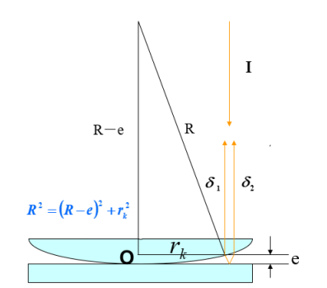
图1：牛顿环等厚干涉光路图
由几何关系：
R²=(R-e)²+r_{k}²=R²+r_{k}²-2Re+e²
由于e2为高阶无穷小，可舍去，得：
r_{k}²=2Re
其中：R为平凸透镜的曲率半径，r_{k}为K级圆环半径，E为K级圆环处空气层厚度。
两束相干光的光程差：
Δ=δ2-δ1=2ne+λ/2
由于δ2存在半波损失，故应有λ/2的附加光程差。
根据干涉原理(由于是空气，n=1)：

$Δ=2ne+$$\frac{λ}{2}$ $\left\{\begin{aligned}=kλ，k=1，2，3....（明环） \\ =（2k+1）λ/2，k=1，2..（暗环）\end{aligned}\right.$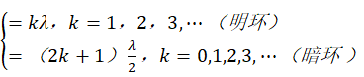
由r_{k}²=2Re $Δ=2ne+$ 和干涉条件得：
$r_{k}^{2}=(2k-1)R\frac{λ}{2},k=1,2,3,⋯（明环$）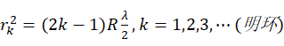
$r_{k}^{2}=kRλ,k=1,2,3,⋯（暗环）$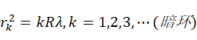
以r_{n}表示第n个暗环的半径，r_{m}表示第m个暗环的半径，则：

$$R_{m}^{2}-r_{m}^{2}=R_{n}^{2}-r_{n}^{2}={OP}^{2}$$
从而有：
需要注意的是：不必需确定某一环的级数；不必需确定牛顿环的中心。
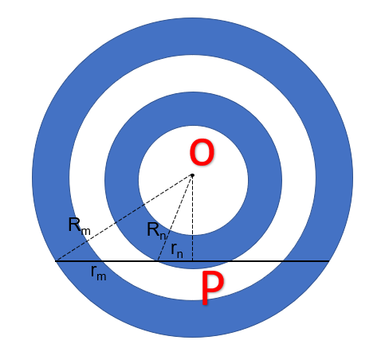
图2：实验原理关系图
三、实验仪器：
1.读数显微镜
2.牛顿环装置
3.单色光源（钠光灯）（λ=589.3 nm）
4.稳压源
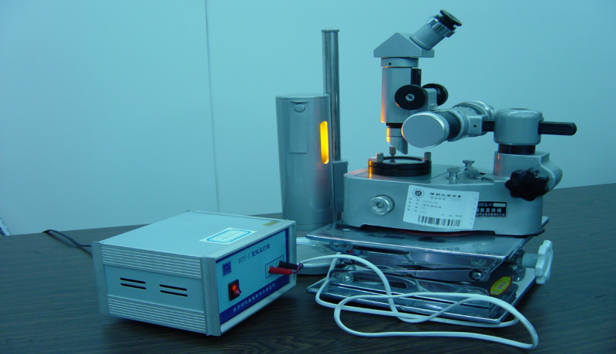
图3：实验仪器图
四、实验内容：
1.调整仪器：
a.调节牛顿环装置金属框上的螺丝，使平凸透镜自然地放在平板玻璃上。
b.调整45°反射平面玻璃及读数显微镜的位置，使入射光近乎垂直入射，并使钠黄光充满整个视场。c.调节目镜，使十字叉丝清晰(消除视差)；显微镜调焦，看清干涉条纹，摇动测微鼓轮，使叉丝交点大致在牛顿环环心位置。
d.观察待测各环，其左右、上下是否清晰、光强均匀。
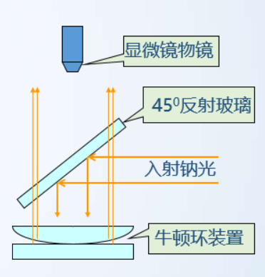
图4：牛顿环干涉光路图
2.测量平面凸透镜的曲率半径：
1)调节目镜镜筒，使一根十字又丝与显微镜移动方向垂直，另一根和显微镜移动方向一致;
2)旋转显微镜测微鼓轮，使十字叉丝由牛顿环中央缓慢移动到一侧，然后自此开始，单方向移动，依次测出显微镜十字又丝与各条纹相切的位置读数$x_{24}, x_{23},…,x_{5}$，继续越过中央暗斑，读取$x_{5}^{'}, x_{6}^{'}, x_{7}^{'}, … {,x}_{24}^{'}$;
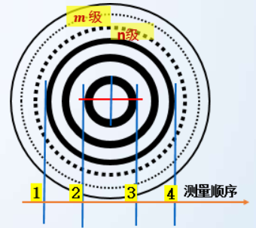
图5：牛顿环等厚干涉图样和测量顺序

指导教师批阅意见：

成绩评定：
预习  （20分） | 操作及记录  （40分） | 数据处理与结果陈述30分 | 思考题  10分 | 报告整体  印 象 | 总分

